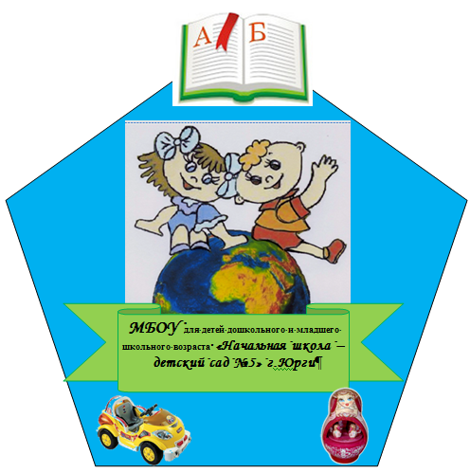
Муниципальное бюджетное образовательное учреждение
для детей дошкольного и младшего школьного возраста
«Начальная школа – детский сад №5» г. Юрги.

Нравственно – патриотическое воспитание детей дошкольного возраста через ознакомление с историей родного города.
(методическая разработка)

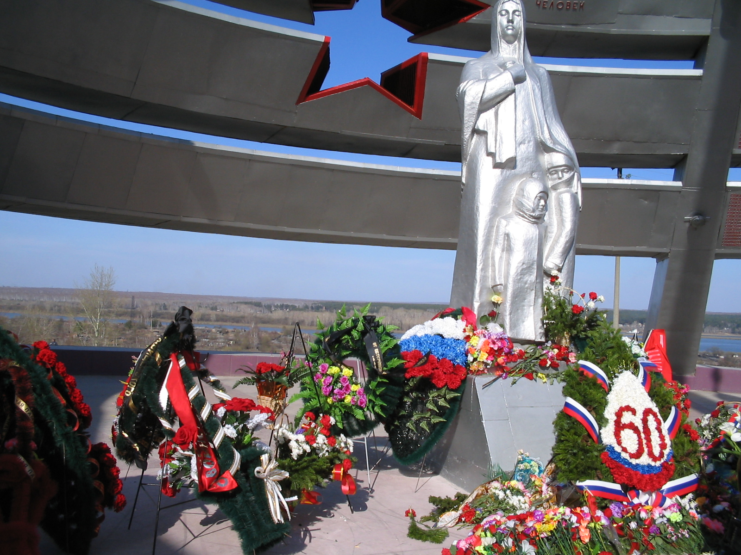

Составитель:
Левицкая Елена Анатольевна,
Воспитатель МБОУ «НШ-ДС№5»

Юрга 2012

Составитель: Левицкая Елена Анатольевна, воспитатель МБОУ для детей дошкольного и младшего школьного возраста «Начальная школа – детский сад №5»
Консультант: Черногузова Елена Васильевна, старший воспитатель МБОУ для детей дошкольного и младшего школьного возраста «Начальная школа – детский сад №5»

Данная разработка представляет собой методические рекомендации по введению элементов нравственно – патриотического воспитания в дошкольном образовательном учреждении. Содержание разработки обеспечивает возможность получения ответов на вопросы: что такое патриотизм, гражданственность, каково их назначение и роль в усвоении дошкольниками нравственных норм жизни в обществе.
Работа содержит конспекты занятий, сценарии с праздников и развлечений по нравственно – патриотическому воспитанию дошкольников. Разработка предназначена работникам дошкольных образовательных учреждений (старшим воспитателям, методистам, воспитателям).

Содержание
Введение………………………………………………………………………………….4
Теоретические основы нравственно – патриотического воспитания дошкольников……………………………………………………………………………………7
Организация и проведение работы по нравственно – патриотическому воспитанию дошкольников …………………………………………………………………………………...8
Заключение……………………………………………………………………………..11
Список литературы……………………………………………………………….….. 12

Нравственно – патриотическое воспитание детей дошкольного возраста через ознакомление с историей родного города.
«Красота родного края, открывающаяся благодаря сказке,
фантазии, творчеству- это источник любви к Родине.
Понимание и чувствование величия, могущества
Родины приходит к человеку постепенно и имеет
своими истоками красоту»
В.А.Сухомлинский

Введение.
«Все начинается с детства» - эта фраза как нельзя лучше ассоциируется с данной темой. Задумываясь об истоках нравственных чувств, мы всегда обращаемся к впечатлениям детства: это и дрожание кружев с молодых листьев березы, и родные напевы, и восход солнца, и журчанье весенних ручьев. Малыш начинает познавать Родину через свою семью - ближайшее его окружение. Что следует иметь в виду, развивая у ребенка дошкольного возраста первые чувства гражданственности? Какие в этой связи стоят перед педагогами и родителями задачи?
Для дошкольного периода характерны наибольшая обучаемость и податливость педагогическим влияниям, сила и глубина впечатлений. Поэтому все, что усвоено в этот период,- знания, навыки, привычки, способы поведения, складывающиеся черты характера - оказывается особенно прочным и служит основой дальнейшего развития личности. Необходимо учитывать, что на каждой возрастной ступени ребенок приобретает важнейшие человеческие качества. Ребенок прежде должен осознать себя членом семьи, неотъемлемой частью своей малой родины, потом гражданином России и только потом жителем планеты Земля. Идти надо от близкого к далекому. Педагог должен постепенно подвести ребенка к пониманию того, что у каждого россиянина есть своя малая родина – местечко (город, село), привязанность к которому он испытывает с детства, и вместе с тем – большая Родина – Россия, Российская Федерация. Она одна на всех, кто родился на ее просторах, полюбил ее землю, историю, культуру, кто прилагает усилия, чтобы она стала еще красивее, богаче, стала бы могучей державой. И каждому из нас надо уметь быть ей полезным, а для этого надо многое знать и уметь, с детства совершать такие дела, которые были бы на благо своего дома, детского сада, города, а в дальнейшем и всей страны. И даже если в силу каких-то обстоятельств человек был вынужден уехать из России в другую страну, но и там продолжает заботиться о Родине — значит, он является ее сыном , значит, Россия для него Родина.
Единого подхода к определению «нравственно - патриотического воспитания» не существует.
Нравственно – патриотическое - воспитание понятие емкое. С умения видеть красоту родной природы начинается чувство Родины. Пристальное внимание воспитателей и родителей должно быть направлено на содержание детской деятельности. Руководя любым ее видом, взрослые могут влиять на чувственную сферу ребенка, его нравственные проявления, суждения, отношения к сверстникам, расширять и уточнять знания, формировать начальное чувство Родины - правильное отношение к обществу, людям, труду , своим обязанностям. В процессе работы по нравственно - патриотическому воспитанию детей должны решаться также задачи их эстетического воспитания.
Проблема нравственно - патриотического воспитания в современном мире актуальна и сложна. Задача педагогов и родителей – как можно раньше пробудить любовь к родной земле, с первых шагов формировать у детей черты характера, которые помогут ему стать хорошим человеком и гражданином, воспитывать любовь и уважение к армии, гордость за мужество воинов; развивать интерес доступным ребенку явлениям общественной жизни.
Актуальность данной работы заключается в подготовке ребенка к самостоятельной жизни. Необходимо научить его быть честным, справедливым и успешным во всех делах, необходимо помочь ему с раннего детства полюбить свою Родину. В связи с этим огромное значение имеет ознакомление дошкольников с историческим, национальным, культурным, географически , природно - экологическим своеобразием родного края, потому что любовь к нашему Отечеству начинается с любви к своему краю и городу.
Цель: формирование любви к родной земле, правильного отношения к обществу, людям труда, своим обязанностям.
Задачи:
1. Познакомить дошкольников старшего дошкольного возраста с историей г. Юрги;
2. Формировать правовое сознание дошкольников;
3. Воспитывать у ребенка любовь и привязанность к своей семье, дому, детскому саду, улице, городу;
4. Воспитывать уважение к людям труда;
5. Развивать у детей стремление к созидательной деятельности.
Данные задачи решаются во всех видах детской деятельности: на занятиях, в играх, в труде, в быту — так как воспитывают в ребенке не только патриотические чувства, но и формируют его взаимоотношения со взрослыми и сверстниками.
Методы:
-метод приучения;
-упражнений;
-пример взрослых;
Организация деятельности:
-труд;
-игра;
-беседы;
-художественная литература;
-рассказывание, рассмотрение картин;
-показ слайдов.
Нравственно-патриотическое воспитание должно носить комплексный характер, и пронизывать все виды деятельности дошкольника, осуществляться в повседневной жизни и на занятиях «Формирование целостной картины мира» .Наличие таких занятий, является непременным условием полноценного нравственно - патриотического воспитания, осуществляемого в системе. В противном случае , знания детей останутся путаными, отрывочными, неполными, а чувство любви к Родине – слабо развитым.
Работа по нравственному воспитанию должна вестись совместно с семьей. Малыш в детском саду слышит и видит одно, а дома другое, следовательно, неминуемо попадает в кольцо противоречий, вырваться из которого не в состоянии. Работа с семьей в области нравственного воспитания детей требует серьезного осмысления, нетрадиционных подходов и форм, иначе усилия педагогов окажутся напрасными.
Необходима система работы, включающая занятия по развитию речи, окружающему миру, занятия по ручному труду и изобразительной деятельности, по ознакомлению с народной культурой и её традициями, дидактические и сюжетно-ролевые игры, развлечения.
Определяя методику проведения данной работы , необходимо учитывать взаимовлияние разнообразных форм работы с детьми (занятия, беседы, досуги, познавательные, дидактические, сюжетно-ролевые игры, экскурсии, прогулки, развлечения и. т.п.).
Эмоционально воспринимать окружающее детям помогают яркое, живое слово; музыка; изобразительное искусство. Слушая песни и стихи о Родине, о подвигах, о труде, о природе родной страны, ребята могут радоваться или печалится, ощущать свою причастность к героическому. Искусство помогает воспринимать то, чего нельзя непосредственно наблюдать в окружающей жизни, а также по-новому представлять то, что хорошо знакомо; оно развивает и воспитывает чувства.
Поэтому фундамент будущего человека закладывается в раннем детстве. Воспитание чувств ребенка с первых лет жизни является важной педагогической задачей. Ребенок не рождается злым или добрым, нравственным или безнравственным. То, какие нравственные качества разовьются у ребенка, зависит, прежде всего, от родителей, педагогов и окружающих его взрослых, от того, как они его воспитают, какими впечатлениями обогатят. При правильном воспитании интенсивно развиваются целостное восприятие окружающего мира, наглядно- образное мышление, творческое воображение, непосредственное эмоциональное отношение к окружающим людям. Если у дошкольника эти качества не будут сформированы надлежайшим образом, то восполнять возникший недостаток позднее окажется трудным, а подчас и невозможным! Чтобы подготовить ребенка к самостоятельной жизни, научить его быть честным, справедливым и успешным во всех делах, необходимо помочь ему с раннего детства полюбить свою Родину.

Теоретические основы нравственно – патриотического воспитания детей дошкольного возраста через ознакомление с историей и культурой родного города.
В словаре слово «воспитание» определяется как «деятельность по передаче новым поколениям общественно-исторического опыта; планомерное и целенаправленное воздействие на сознание и поведение человека с целью формирования определенных установок, понятий, принципов, ценностных ориентации , обеспечивающих условия для его развития, подготовки к общественной жизни и труду» Долгие годы педагогический процесс больше был направлен на социум (интересы общества, государства), преобладание общественного интереса над личным.
Советская дошкольная педагогика рекомендовала формировать у детей основы коллективизма, патриотизма, интернационализма. В наше время, ведущие исследователи проблем нравственного воспитания главными основами нравственного воспитания считают: формирование эмоционально-положительного отношения к людям разных национальностей, воспитание у детей любви к Родине, гуманных чувств и отношений к людям, природе, окружающему миру, восприятие нравственно-волевых качеств, формирование основ культуры общения с близкими людьми, значимыми взрослыми, сверстниками, к самому себе, воспитание культуры поведения .
О важности приобщения ребенка к культуре своего народа написано много, поскольку обращение к отеческому наследию воспитывает уважение, гордость за землю, на которой живешь. Поэтому детям необходимо знать и изучать культуру своих предков. Именно акцент на знание истории народа, его культуры поможет в дальнейшем с уважением и интересом относиться к культурным традициям других народов.
Таким образом, нравственно-патриотическое воспитание детей является одной из основных задач дошкольного образовательного учреждения. Для формирования чувства патриотизма очень важно давать детям начальные знания о Родине, о городе, в котором живешь.
Немалое значение для воспитания у детей интереса и любви к родному городу имеет ближайшее окружение. Постепенно ребенок знакомится с детским садом, своей улицей, городом, а затем и со страной, ее столицей и символами.
Задача педагога — отобрать из массы впечатлений, получаемых ребенком, наиболее доступные ему: природа и мир животных дома (детского сада, родного края); труд людей, традиции, общественные события . Причем эпизоды, к которым привлекается внимание детей, должны быть яркими, образными, конкретными, вызывающими интерес. Поэтому, начиная работу по воспитанию любви к родному городу, педагог обязан сам его хорошо знать. Он должен продумать, что целесообразнее показать и рассказать детям, особо выделив наиболее характерное для данной местности.
Воспитание чувств любви к родному городу начинается от простого к сложному. Любовь к окружающей природе, родному городу - составная часть воспитания глубоких патриотических чувств. Поставив перед собой эту задачу, были выбраны для ее решения более действенные формы: беседы, экскурсии, игры, показ презентации.

Организация и проведение работы по нравственно – патриотическому воспитанию дошкольников.
Работа по воспитанию любви к родному городу началась с бесед, в ходе которых были выявлены имеющиеся знания детей о родном городе. Оказалось ,что эти знания пока невелики: ребята имели представления лишь об улицах, на которых проживают, и о своем детском саде, да и то не очень ясные . В ходе тематических бесед с использованием презентаций, шло побуждение детей делать выводы, давать нравственные оценки услышанному и увиденному.
С помощью книги «Портрет города» [6 ] с воспитанниками была проведена беседа о Юрге и истории возникновения города. Детям были показаны фотографии первых улиц города 1940-х г.г. Ребята узнали историю возникновения названий улиц в городе. Так многие улицы нашего города названы в честь героев Великой Отечественной Войны (А.П.Максименко, В.Н.Исайченко) и городов – героев ( улицы: Ленинградская, Московская, Волгоградская).
В ходе наших бесед с ребятами было предложено узнать у своих родителей, как называется улица на которой они живут, имеет ли она свою историю и расположены ли достопримечательности на ней?
Немало рассказов детям было о подвигах Героев Советского Союза В.Н. Исайченко и А.П. Максименко во время Великой Отечественной Войны. Ребятам было задано домашнее задание вместе с родителями составить рассказ о родственниках, воевавших на Великой Отечественной Войне (если такие были). Подготовив такое домашнее задание, дети с удовольствием рассказывали о заслугах прадедушек и прабабушек во время Великой Отечественной Войны. А некоторые воспитанники изобразили их подвиги на рисунках.
Также с детьми было проведено интересное музыкальное развлечение на тему «Юрга-музыкальная», откуда ребята узнали для себя много нового и интересного. Дети водили хороводы в русских национальных костюмах , исполнили песню «Во поле береза стояла» , ребятишкам было предложено исполнить композицию на русских музыкальных инструментах. На развлечение была приглашена мама Жени Антонова, которая пришла в татарском национальном костюме и рассказала детям о татарских национальных праздниках , исполнила татарский народный танец , доставив радость своим исполнением. Так воспитанники поняли , что наш город многонациональный и у каждой нации своя культура и свои национальные костюмы. Для ребят были показаны слайды, с изображением лучших музыкальных коллективов города. Дети узнали, что лучшие музыкальные коллективы, такие как : хор русской песни «Сибирские самоцветы», хореографические коллективы «Радость», «Созвездие», «Небесные танцовщицы», татарский ансамбль «Дуслык» находят признание на международных, Всероссийских, региональных и областных фестивалях и конкурсах.
Совместно с инструктором по физической культуре с детьми было проведено спортивное развлечение под названием «Спортивная надежда Юрги». С удовольствием ребятишки соревновались между собой, показывая друг другу спортивную закалку и удаль. А на спортивное развлечение в качестве жюри был приглашен бывший тренер по самбо, кандидат в мастера спорта, а ныне пенсионер П.К.Багданов. Петр Кузьмич оценил спортивную закалку у ребят, задавал задор детям своим настроением. Также ребятам были продемонстрированы фотографии с изображением спортсменов Юрги. А из рассказов тренера дети узнали, что Юрга прочно занимает место в числе лучших городов Кузбасса по организации спортивно - массовой работы и в смотрах - конкурсах по спортивному мастерству. Поэтому спортсмены города добиваются высоких спортивных результатов не только в нашем городе , но и в других городах России.
На одном из занятий по формированию целостной картины мира детям была показана презентация «Родной город», которая познакомила их с достопримечательностями Юрги, такими как : Дворец культуры «Победа», спорткомплексы «Темп», «Олимп», различные памятники архитектуры , Краеведческий музей, парк А.С.Пушкина , фонтан, здание администрации , различные заводы города, реку Томь. В презентации город был показан во все времена года, где дети лучше всего могли наблюдать признаки того или иного сезона: весной - в цветущем саду; зимой – на заснеженных городских улицах; реке Томь; осенью в парке имени А.С.Пушкина.
Так как наш детский сад находится в привокзальной части города и нет возможности с ребятишками проводить экскурсии по городу , для них была организована специальная поездка по городу, чтобы увидеть все достопримечательности Юрги. Из этой экскурсии ребята подчеркнули для себя много нового и интересного о городе и его достопримечательностях.
Чтобы расширить детский кругозор о птицах и животных родного края с ребятами была организована поездка в Краеведческий музей, где с ними прошла беседа на тему «Животный мир Кузбасса», из которой дети узнали много познавательного и нового о животных и птицах родного края. После экскурсии дети делились своими впечатлениями между собой и преподавателями в детском саду.
Для ребят, совместно со специалистом дополнительного образования, в дошкольном учреждении организован кружок «Игровая экология». На кружке в игровой форме ребята узнают много нового и познавательного о природе в целом. Занимаются различными дидактическими играми по теме : «Экология».
На одном из тематических занятий вместе с детьми была проведена игра «Угадай профессию» . В ходе которой было выяснено, что воспитанники знают о разных профессиях. Во время игры дети поняли- что тот, кто горячо любит свой город, старается сделать его своим трудом еще краше и что нашу Юргу населяют люди самых различных профессий.
Перед игрой была поставлена цель: развить у детей интерес и желание узнавать о различных профессиях. В тот же день было дано задание узнать, где трудятся их папы и мамы, а родителей попросили в беседе с детьми по больше рассказать о своей работе.
Также с ребятишками была организована презентация о различных предприятиях города и их направленности. Конкретнее, детям были показаны слайды о Юргинском машиностроительном заводе, и о профессиях завода. Во время беседы ребята узнали о направленности и назначении завода. Поняли, что на заводе работают люди разных профессий и каждая профессия важна.
На одном из тематических занятий была проведена беседа о реке Томь , показаны слайды о реке, ее истоках и уникальном памятнике эпохи каменного века - Тутальской писаницы. Детям было предложено изобразить на березовой коре угольком рисунки , которые они смогли увидеть на скалах. Эта работа привела их в неописуемый восторг, ребята никак не могли оторваться от своей работы. После этого ребятам было предложено вместе со своими родителям составить рассказ о самом красивом и любимом уголке нашего города, о реке Томь и Тутальской писаницы. Затем наиболее интересные рассказы были записаны в альбом, а воспитанники проиллюстрировали свои рассказы.
С помощью специалиста дополнительного образования по рисованию дети выполнили коллективные работы на темы: «Улица нашего города» и «Новые дома в нашем городе».
В рисунках по замыслу появились темы, связанные с Юргой: «Наша улица», «У фонтана», «Мой детский сад», «В парке».
С целью закрепления знаний о городе был организован конкурс семейного рисунка «Наш город - Юрга»
А совместная деятельность с родителями стала основой для дальнейшего формирования нравственно- патриотических чувств у детей. Ребята стали следить за чистотой игровой площадки, с удовольствием убирали мусор, сажали цветы, овощи на огороде, который расположен на участке дошкольного отделения.
Так у ребят появилось новое отношение к окружающему: что любишь - надо беречь.
В результате проведенной работы знания воспитанников о городе стали глубже, шире, их рассказы о нем содержательнее, образнее, эмоциональней. В этих рассказах было ярко выражено отношение детей к своему родному городу, к жителям, его населяющим, различным профессиям ,которое резко отличалось от прежних знаний.
Богатство впечатлений воспитанников отразилось в их игровой деятельности в сюжетно-ролевых играх. Мальчики стали чаще играть в строителей, чтобы поскорее достроить 4-й микрорайон в городе, возводя из конструктора красивые дома. А девочкам понравилось играть в ветеринарную лечебницу, изображая ветеринаров, которые пытаются вылечить всех животных в городе.
Безусловно, впечатления и эмоции, полученные в ходе различных мероприятий приобщили детей к истории родного города, края и своего народа, воспитали любовь к городу и его жителям.

Заключение.

В результате проведенной работы с детьми, цель, поставленная заранее, была достигнута. Дети прониклись любовью к родному городу. У них развилось правильное отношение к обществу, людям труда, различным профессиям и к своим обязанностям. Более глубже стали знания об истории создания родного города.
Ребята надолго сохранят яркие впечатления о Юрге, которые вызвали у них эстетическое наслаждение, позволили пережить радость и сделать собственное открытие о своем городе.
Воспитать же действенную любовь к близким людям, к малой родине, помогли совместные усилия детского сада и семьи.
Проделанная работа позволила сделать выводы, что, решая задачи нравственно-патриотического воспитания, каждый педагог должен строить свою работу в соответствии с местными условиями и возрастными особенностями детей.
Особое значение приобрела совместная деятельность педагогов и родителей в сложном деле воспитания патриотов. Только совместными усилиями детского сада и семьи можно воспитать действенную любовь к близким людям, к малой Родине, к России. Даже уехав из родных мест на долгие годы, человек вспоминает их с теплом, а живя в городе, селе он постоянно, с гордостью рассказывает гостю о красоте и богатстве родного края!
Свою любовь к родным местам, представление о том, чем они знамениты, какова природа, каким трудом заняты люди - всё это передано было детям, что чрезвычайно важно для воспитания нравственно - патриотических чувств.

Список литературы:

1. Виноградова А.М. Воспитание нравственных чувств у старших дошкольников [Текст] Методическое пособие/ Под ред. А.М. Виноградовой., - М., Мозаика – Синтез - 1991.С.50-53.
2. Портрет города «Юрга и юргинцы» [Текст] Публикации/ авторский коллектив Р.Н.Данилова, К.В.Евтеев, Д.А.Федорин, Д.В.Суязов. – Юрга ООО «Печаитные системы»,- 2004
3. Юрга и юргинцы [Текст] Публикации/авторский коллектив Р.Н.Данилова, Е.Тамбовцев, П.Ласточкин- Томск «Д-Принт»-2008г.
4. Юрмаш 60 лет [Текст] Публикации / авторский коллектив М.А.Ульев, Н.В.Никулина, П.В.Жаворонков и др. – М.: Ю 667 «Коллекция – Совершенно секретно» - 2003г.
5. Доронова Т. Н. Взаимодействие дошкольного учреждения с родителями [Текст] журнал «Дошкольное воспитание» /. N 1. - 2004. - С. 60 - 68.
6. Свербиева В.Н. С любовью к малой Родине [Текст] журнал «Воспитатель»/ №10 - 2010.С. 22-27
7. Хурда Т.А., Ситникова Л.А. Воспитываем любовь к родному городу [Текст] журнал Воспитатель/ № 7 - 2010. С.25-28

Электронные образовательные ресурсы:
http://www.portal-slovo.ru
http://www.detsadclub.ru/index.php/zametki-dlya-vospitatelya

